Az egyedülálló Social Design Jam workshop sikeresen zárult: Nonprofitok és Forprofit Szervezetek Együttműködése a Közösség Fejlesztéséért
Az Appy, a UX Budapest szakmai közösség és a Humanize Studio együttműködésében, valamint kiemelkedő forprofit partnerek támogatásával megvalósult az első Social Design Jam Workshop. Az esemény célja az volt, hogy egyedülálló fórumot teremtsen a nonprofit és forprofit szektor képviselőinek, segítve ezzel a civil szervezetek hatékonyabb működését és társadalmi misszióik hatásosabb elérését.
Az esemény szeptember 15-16-án zajlott a Skála Metro irodaházban, Budapest szívében, és hat üzleti designer csapat vett részt benne, akik együttműködve vezető hazai civil szervezetekkel alkottak csapatokat.
A Social Design Jam Workshop keretében hat üzleti designer csapat együttműködve dolgozott vezető hazai civil szervezetekkel. Céljuk az volt, hogy a service design és UX tervezés eszköztárával hatékonyabbá és hatásosabbá tegyék a nonprofit szervezetek működését.
Ez az esemény a szervezők és résztvevők számára is kivételes lehetőséget kínált a tudás megosztására és a közösségi együttműködésre. 3 hónapos szervezés eredményeként 16 civil szervezet és közel 60 workshop résztvevő – köztük olyan nagyvállalatok szolgáltatás- és termékfejlesztési szakértői, mint az OTP Bank, az IBM, az MBH Bank, az E.ON és a Magyar Telekom – járultak hozzá az esemény sikeréhez.
A résztvevő szervezetek 6 designerrel és egy plusz civil segítővel alkottak csapatokat. A két napos esemény során ezek a csapatok megoldásokat dolgoztak ki, melyeket egy playbookban rögzítettek. Ez a playbook segíti majd a civil szervezeteket a stratégikus és ismételhető problémamegoldásban.
Az eseményen Klein Péter volt a szakmai vezető, Fábián Csongor és Káli György támogatták a a csapatokat mentorként, míg a civil szakértő Oprics Judit folyamatosan validálta az eredménytermékek felhasználhatóságát.
A szakmai zsűri, amelynek tagjai Filó Angéla (Ex-Facebook), Fábián Sára (Amigos), Orbán Tamás (Visa), és Puskás Kata Szidónia (Duna Autó) voltak, pozitívan értékelte a csapatok által kidolgozott megoldásokat.
Az Appy, a UX Budapest és a Humanize Studio elkötelezett abban, hogy folytatják ezt az egyedülálló együttműködést és összeállítanak egy teljes playbookot a közeljövőben, amely segít a nonprofit szervezeteknek.
Az esemény folytatásaként a Social Design Meetup 2023 nyilvános bemutatásra kerül sor:
Időpont: 2023. október 10., 18:30
Helyszín: CEU (1055 Budapest, Nádor utca 15.)
Az esemény hivatalos weboldala
Az eseményről készült videókat a UX Budapest YouTube csatornáján tekintheti meg.
Az Appy, a UX Budapest és a Humanize Studio büszkén tekint vissza erre a workshopra, és várják a jövőbeni együttműködéseket a nonprofit és forprofit szervezetek között, amelyek elősegítik a társadalom és közösségeink fejlődését. Külön köszönet az OTP Banknak a catering támogatásért ezzel is időt spórolva a csapatoknak a még jelentősebb eredmények elérését.
Sajtókapcsolat:
- Klein Peter, Co-Organizer, Design Strategist
- UX Budapest
- +36 30 345 0377
- hello@uxbudapest.com
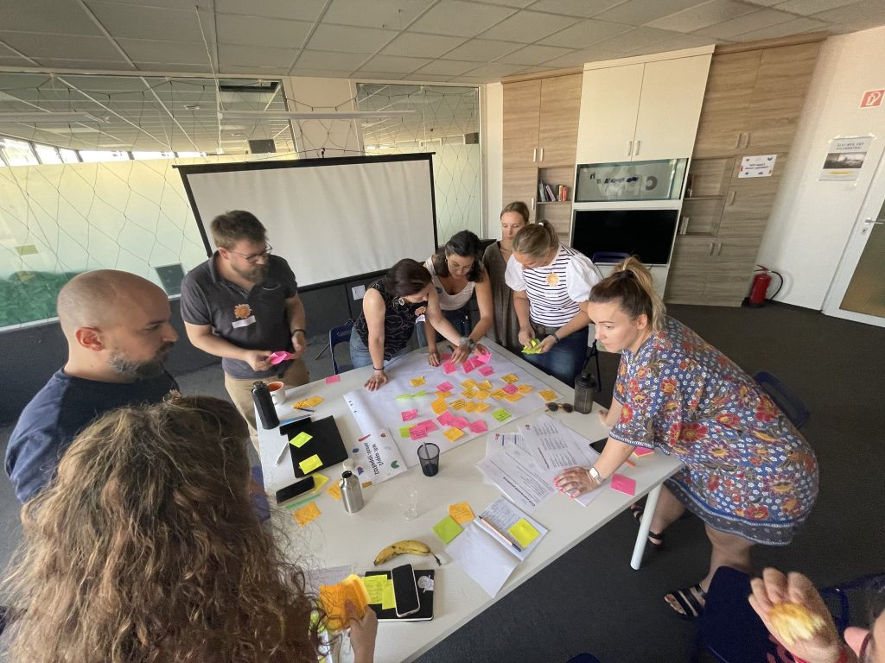 | © Fotó: UX Budapest, Klein Peter
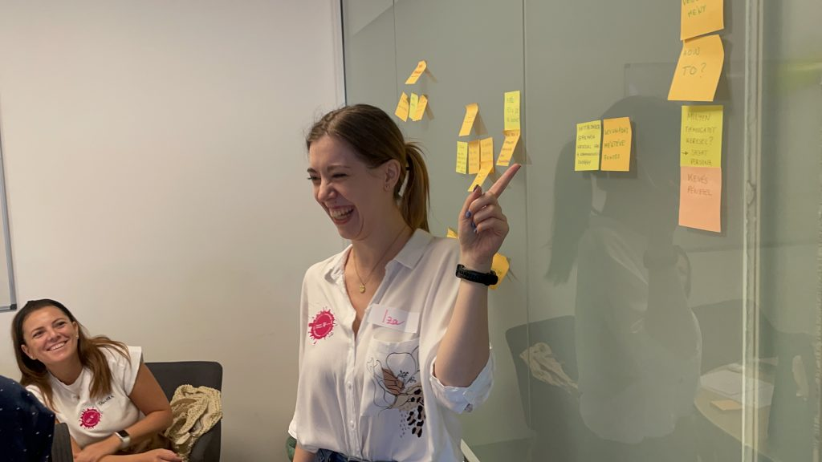 | © Fotó: UX Budapest, Klein Peter
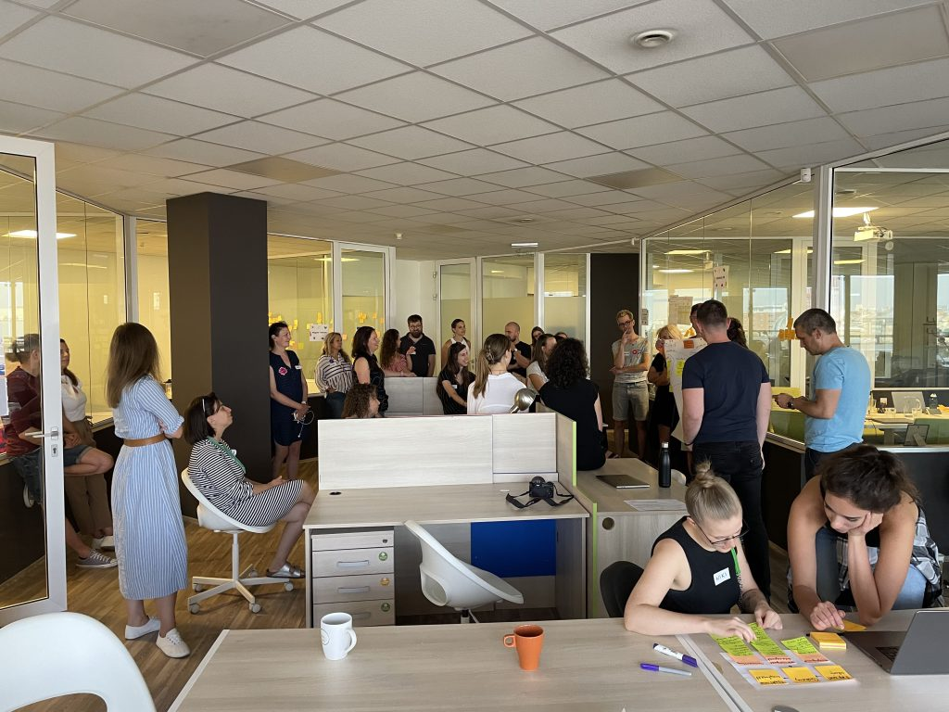 | © Fotó: UX Budapest, Klein Peter
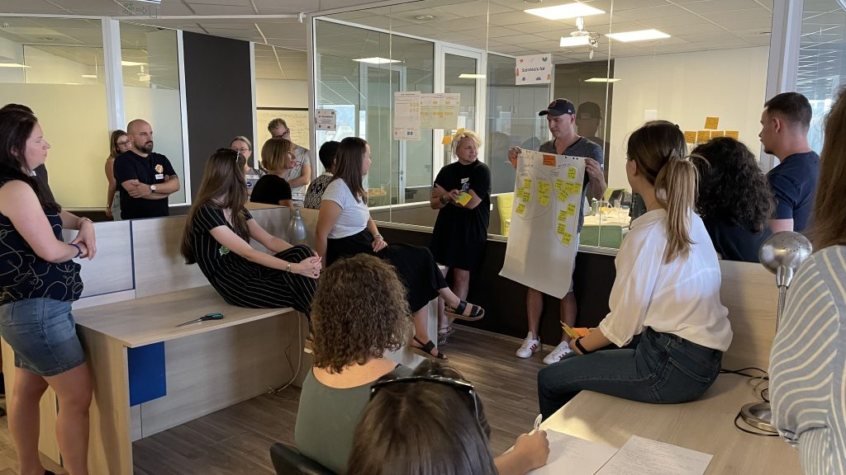 | © Fotó: UX Budapest, Klein Peter
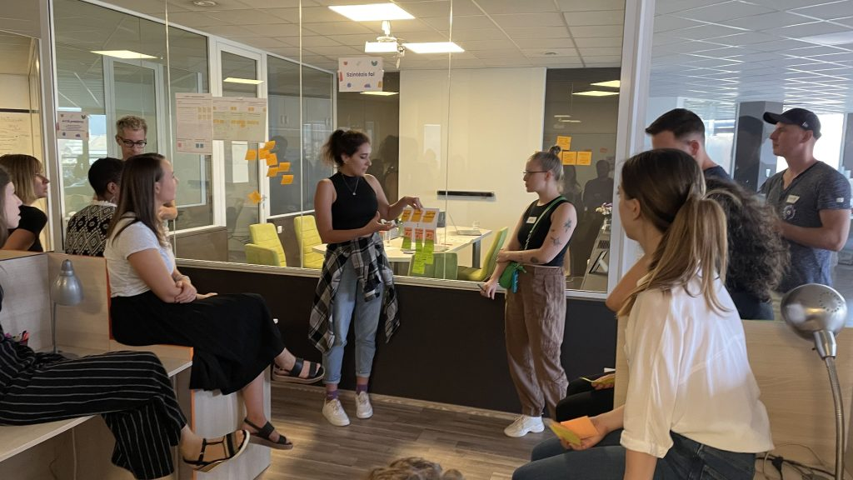 | © Fotó: UX Budapest, Klein Peter
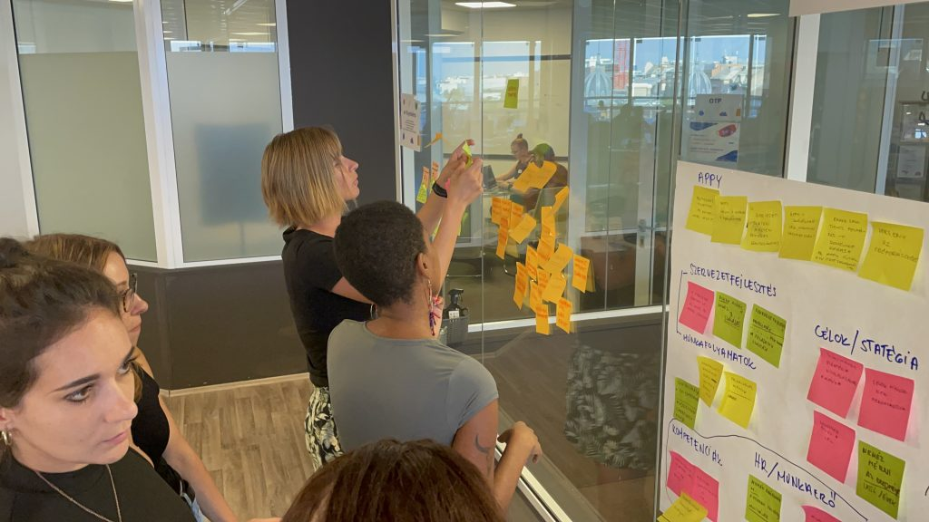 | © Fotó: UX Budapest, Klein Peter
Eredeti tartalom: UX Budapest
Továbbította: Helló Sajtó! Üzleti Sajtószolgálat
Ez a sajtóközlemény a következő linken érhető el:

